Муниципальное бюджетное дошкольное образовательное учреждение
детский сад №18 «Солнышко»

ПРОЕКТ

«Волшебные блоки Дьенеша»
для детей старшего дошкольного возраста

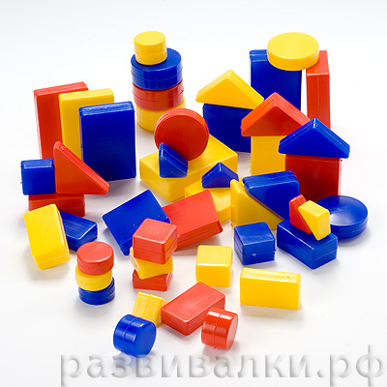

Подготовила воспитатель:
Попугай Ирина Ивановна

г. Приморско-Ахтарск
2018 год
Пояснительная записка
Вхождение детей в мир математики начинается уже в дошкольном возрасте. Они сравнивают предметы по величине, устанавливают количественные и пространственные отношения, усваивают геометрические эталоны, овладевают моделирующей деятельностью и т.д.
Знакомство с формой, величиной, пространственными ориентирами начинается у ребенка очень рано, уже с младшего дошкольного возраста. Он на каждом шагу сталкивается с тем, что нужно учитывать величину и форму предметов, правильно ориентироваться в пространстве, тогда как долго может не испытывать потребности в счете. Поэтому первостепенное значение имеют те знания, к усвоению которых ребенок наиболее предрасположен.
Форма является важным свойством окружающих предметов, она получила обобщенное отражение в геометрических фигурах. Другими словами, геометрические фигуры – это эталоны, при помощи которых можно определить форму предметов или их частей.
Блоки Дьенеша – это универсальный дидактический материал, позволяющий успешно реализовать все задачи воспитательно-образовательного, в частности для реализации познавательного и речевого развития.
Логический материал представляет собой набор из 48 логических блоков, различающихся четырьмя свойствами:
1. формой - круглые, квадратные, треугольные, прямоугольные;
2. цветом - красные, желтые, синие;
3. размером-большие и маленькие;
4. толщиной-толстые и тонкие.
Использование логических блоков в играх с дошкольниками позволяет моделировать важные понятия не только математики, но и информатики: алгоритмы, кодирование информации, логические операции; строить высказывания с союзами «и», «или», частицей «не» и др. Подобные игры способствуют ускорению процесса развития у дошкольников простейших логических структур мышления и математических представлений. С помощью этих игр дети успешно овладевают в дальнейшем основами математики и информатики.

Актуальность
Современные требования к развивающему обучению в период дошкольного детства диктуют необходимость создания новых форм игровой деятельности, при которой сохранялись бы элементы познавательного, учебного и игрового общения.
Геометрические блоки Дьенеша – познавательный материал, который в полной мере отвечает этим требованиям. Блоки Дьенеша помогают ребенку овладеть мыслительными операциями и действиями, важными как в плане предматематической подготовки, так и с точки зрения общего интеллектуального развития.
Развитие мышления ребенка происходит в интересной для него ситуации – при решении задач игрового характера, в подвижной деятельности, что помогает чередовать умственную нагрузку с двигательной.
Подбор игр и упражнений дает возможность организовать занятие с учетом индивидуальных особенностей ребенка. Даже в одной игре задания можно варьировать – кто-то из детей оперирует только одним свойством, другой уже осилит упражнение, где нужно ориентироваться на 2-3 свойства одновременно.

Продолжительность проекта: краткосрочный.
Тип проекта: познавательно – исследовательский, игровой.
Участники проекта: педагоги, родители, дети старшей группы.

Цель проекта
Формирование у детей умения решать логические задачи на разбиение по свойствам, предпосылок для дальнейшего умственного развития.
Задачи
1. Формировать у детей основные логические операции: анализ, синтез, сравнение, обобщение, классификация, систематизация.
2. Развивать умение оперировать абстрактными понятиями, рассуждать, устанавливать причинно – следственные связи, делать выводы.
3. Воспитывать у детей потребность умственно напрягаться, занимаясь интеллектуальными задачами, интерес к познавательной деятельности.
4. Воспитывать стремление к преодолению трудностей, уверенность в себе, желание прийти на помощь сверстнику.
5. Донести до родителей актуальность данной проблемы и привлечь их к активному сотрудничеству.

Ожидаемый результат
- Развитие умения выделять в геометрических фигурах одновременно три признака цвета, формы и величины.
- Развитие способности классифицировать геометрические фигуры по заданным признакам: цвет, форма, величина.
- Развитие способности действия наглядного моделирования, умения давать характеристику геометрических фигур с помощью наглядных моделей.
- Развитие способности конструировать по цветной схеме, умение планировать действия, как по анализу схемы, так и по воспроизведению ее в конструкции.
Этапы проекта
Подготовительный этап
1. Вовлечение родителей в проектную деятельность.
2. Пополнение развивающей среды по теме проекта.
3. Игровое упражнение «Посылка от Незнайки» (посылка от Незнайки с набором блоков Дьенеша).
4. Обсуждение с детьми темы проектной деятельности по вопросам: «Что знаем о блоках Дьенеша? Что хотим узнать о них?».

Основной этап

1. Показ презентации для детей «Цветная логика, блоки Дьенеша» Рассматривание карточек и плакатов с изображением блоков Дьенеша. Цель: закрепить и систематизировать знания детей о блоках, их сходстве и различии, активизировать речь детей, развивать воображение, восприятие, зрительную память, логическое мышление. 2. «Собери бусы для куклы» Цель: Закрепить умение находить фигуру по знаково-символическим обозначениям свойств. Материал: Логические блоки, карточки с обозначением свойств. Содержание: « Ребята, у куклы Маши скоро день рождения, она очень хочет, чтобы ей подарили красивые бусы. Давайте соберем бусы для Маши». Воспитатель показывает карточку с обозначениями свойств (кроме отрицания), а дети находят соответствующую фигуру и выкладывают последовательно на столе. 3. «Помогите Мишке собрать фигуры» Цель: Закрепить знания символики свойств. Материал: Игрушка – мишка, корзина, логические блоки, карточки с обозначением свойств (кроме отрицания). Содержание: У Мишки в корзинке были фигуры, а он уронил ее и смешал с другими фигурами. Мишка, не помнит какие фигуры лежали в его корзине. Нам нужно помочь ему, а в этом помогут карточки-символы. Воспитатель показывает карточки с обозначением трех свойств, а дети находят соответствующую фигуру и кладут Мишке в корзину. 4. «Где, чей дом» Цель: Развитие способности к абстрагированию, анализу, декодированию.
Материал: Логические блоки, карточки – домики на двух человек.
Содержание: Детям нужно расселить фигуры по своим домикам, а помогут значки, указанные на домиках.
5. «Игра с обручем»
Цель: Закрепить умение разделить фигуры на две группы по двум свойствам.
Материал: Два обруча красный и синий, логические блоки.
Содержание: Предложить детям разложить фигуры так, чтобы внутри одного обруча были все синие и маленькие, а в другом – все большие и др. варианты.
6. «Отрицание цвета»
Цель: Знакомство с символикой отрицание цвета.
Материал: Логические блоки, карточки обозначающие отрицание цвета, игрушка зайца, коробка.
Содержание: В гости к детям приходит зайчик, у него в лапках коробка в которой лежат карточки, обозначающие цвет, форму, размер, толщину, но все они перечеркнуты. Зайчик не может понять, почему они перечеркнуты. Воспитатель знакомит с карточками, обозначающими отрицание цвета (воспитатель достает из коробки зайчика, карточки с перечеркнутыми обозначениями цвета).
Упражнения на закрепление:
«Покажите фигуру»: не красную и не синию; не синию и не желтую; не желтую и не красную; прямоугольную, не синию и не красную; треугольную, не желтую и не красную; квадратную, большую, и не синию; прямоугольную, маленькую, не красную и не желтую; треугольную, тонкую, не синию и не желтую; круглую, толстую, не синию и не красную.
7. «Отрицание формы»
Цель: Знакомство с символикой отрицания формы.
Материал: Логические блоки, карточки обозначающие отрицание формы, игрушка зайца, коробка.
Содержание: Воспитатель достает из коробки зайчика карточки с перечеркнутыми обозначениями формы и объясняет, что каждая карточка обозначает.
Упражнения на закрепление:
«Покажите фигуру»: не прямоугольные, не круглые, не треугольные; не квадратные, не прямоугольные, не круглые; не прямоугольные, не квадратные, не треугольные; не треугольные, не круглые, не квадратные.
8. «Отрицание размера»
Цель: Знакомство с символикой отрицания размера
Материал: Логические блоки; карточки, обозначающие отрицание размера зайчик – игрушка, коробка.
Содержание: Воспитатель достает из коробки карточки с перечеркнутыми обозначениями и объясняет, что они обозначают.
Упражнения на закрепление:
«Покажите фигуру»: квадратную; красную; не маленькую; треугольную; желтую; не большую; круглую; синию; не маленькую; прямоугольную; желтую; не большую; треугольную; синию; не маленькую.
9. «Отрицание толщины»
Цель: Знакомство с символикой отрицания толщины.
Материал: Логические блоки; карточки; обозначающие отрицание толщины; игрушка – зайчика, коробка
Содержание: Воспитатель достает из коробки зайчика, последние карточки, которые обозначают отрицание толщины. Воспитатель объясняет, что они обозначают.
Упражнения на закрепление:
«Покажи фигуру»: не тонкую; не толстую; треугольную; желтую; не тонкую; круглую, красную, не толстую и т.д.
10. «Загадки без слов»
Цель: Развитие умений расшифровывать информацию о наличии или определенных свойств у предметов по их знаково-символическим обозначениям.
Материал: Логические блоки, карточки с обозначением свойств.
Содержание: Воспитатель предлагает детям отгадать необычные загадки:
«Это загадки без слов». «Я буду показывать карточки со знаками. Знаки подсказывают, какие фигуры загаданы. А вы отгадайте фигуру и покажите».
Загадываются три совместимых свойства:
Например: форма, размер и толщина; цвет, форма, размер; цвет, форма, толщина и др.
11. «Найди клад»
Цель: Развитие умений выявлять в предметах цвет, форму, размер, толщину.
Материал: 16 блоков одного цвета (разной формы, размера и толщины), круги бумажные (клады) карточки – свойства.
Содержание: Дети – кладоискатели, кружок из бумаги – клад. Кладоискатели отворачиваются, ведущий под одним из блоков прячет клад. У ведущего карточки – свойства, 16 блоков (одного цвета, но разной формы, размера и толщины), кладоискатели называют два свойства той фигуры, под которой спрятан клад на каждое правильно угаданное свойство, воспитатель выставляет карточку. Угадав два свойства, ребенок забирает клад себе. При повторении игры следует взять блоки другого цвета.
12. «Найди пару»
Цель: Развитие восприятия, внимания, умения анализировать и сравнивать предметы по самостоятельно выделенным свойствам, закреплять умение в парах.
Материал: Логические блоки.
Содержание: Предложить детям разделиться на пары. У каждой пары –набор логических блоков, игроки поровну делят фигуры между собой и по очереди выкладывают их. Сначала первый участник выкладывает свою фигуру, второй игрок ищет к ней пару, если он правильно составляет пару, то забирает обе фигуры себе, если же ошибается, то его фигура попадает к первому игроку. Далее свою фигуру выставляет второй игрок. Побеждает тот, кто соберет больше фигур.
13. «Где, чей гараж»
Цель: Развитие умений классифицировать.
Материал: Таблицы две штуки, логические блоки.
Содержание: У воспитателя две большие таблицы, на них изображены гаражи для машин. У каждого ребенка блоки (машины). Нужно поставить каждую машину в свой гараж. Знаки на развилке дорог показывают, на какую дорожку должна свернуть машина. Дети по очереди ищут гараж для своих машин.
14. «Игра с двумя обручами»
Цель: Закрепить умение распределять фигуры по двум признакам.
Материал: Два обруча (синий и красный), логические блоки
Содержание: Воспитатель кладет на пол два обруча так, что образуются три отдельных области (пересечения). Внутри красного обруча захотели жить все красные фигуры внутри синего – все круглые. А в области пересечения двух обручей поселяются фигуры, обладающие двумя общими признаками: цветом (красные) и формой (круглые), какие фигуры лежат вне обоих обручей? (все фигуры – не красные и не круглые; синие; желтые; зеленые, треугольные, квадратные)
15. «Угадай-ка»
Цель: Развитие умения выявлять, абстрагировать и называть свойства (цвет, форму, размер, толщину) предметов, обозначать словом отсутствие какого – либо конкретного свойства предмета (не красный, не треугольный и т.д).
Материал: Логические блоки, игрушка Буратино, карточки – свойства.
Содержание: В гости пришел Буратино. Буратино прячет блок (подарок) и дает задание угадать сразу два его свойства.
Например: Какого цвета и формы платок он выбрал для черепахи (Тортилы). При отгадывании дети каждый раз обязательно должны называть два свойства подарка. Если же они указывают только одно свойство, Буратино напоминает правило. В случае, когда дети угадывают одно из двух свойств, Буратино подтверждает, что названо, верно, и выставляет соответствующую карточку – свойство (квадратный, но не синий; желтый, но не треугольный и т.д.). Тот, кто угадывает, сменяет Буратино – выбирает подарок и указывает, какие два его свойства надо угадать (цвет и форму, форму и размер, размер и толщину или др.)
16. «Засели домики»
Цель: Развитие классификационных умений.
Материал: Логические блоки, карточки с изображением домиков. Содержание: У детей на пару две таблицы (1-двухэтажного дома, 2 -трехэтажного дома). В городе логических фигур появились новые двухэтажные и трехэтажные дома. Домовой просит помочь расселить
фигуры по своим домикам, а помогут вам знаки-подсказки. Знаки подсказывают, какие фигуры должны поселиться на каждом этаже и в
каждом подъезде дома.
17. «Дорожки»
Цель: Развитие умений выделять и абстрагировать цвет, форму, размер, толщину, сравнивать предметы по заданным свойствам.
Материал: Логические блоки, три домика (макеты или изображения
домиков или условные обозначения).
Содержание: На полу по кругу на расстоянии не менее метра один от другого расставлены три домика – дома Наф – Нафа, Ниф – Нифа и Нуф – Нуфа. Между ними нужно проложить дорожки так, чтобы поросятам удобно было ходить в гости друг к другу. Но дорожки надо строить по правилам. Построить дорожку так, чтобы рядом были фигуры одинакового цвета, но разной формы (одинаковой формы, но разного цвета; одинакового размера, но разной формы; разные по цвету и форме; разные по цвету и размеру). Правила построения дорожек придумывает не только взрослый, но и сами дети.
18. «Игра с двумя обручами»
Цель: Закрепить понятие «внутри и «вне» обруча.
Материал: Два обруча (синий и красный).
Содержание: На полу два разноцветных обруча (синий и красный). Обручи пересекаются, поэтому имеют общую часть.
Ведущий предлагает, кому-нибудь встать:
- внутри синего обруча,
- внутри красного обруча,
- внутри обоих обручей,
- вне красного обруча,
- внутри синего, но вне красного,
- внутри красного, но вне синего,
- вне синего и красного обручей.
19. «Какую фигуру я задумал?»
Цель: Закрепить умение детей загадывать фигуру с помощью карточек, обозначающих свойства блоков.
Материал: Блоки, карточки с обозначением свойств.
Содержание: Дети по очереди загадывают фигуру, а чтобы остальные смогли отгадать. Ребенок выставляет карточки с обозначением трех свойств.

Итоговый этап
1. Сотворчество родителей и детей аппликация «Фантазия из геометрических фигур».
2. Беседа «Что мы узнали о блоках Дьенеша». Затем составляется коллективное письмо Незнайки о блоках Дьенеша, и о том в какие игры с ними можно играть.

Результат проекта
В ходе реализации проекта удалось создать положительный эмоциональный фон, вызвать интерес к познавательной и мыслительной деятельности детей. Играя с блоками Дьенеша, дети научились выполнять разнообразные предметные действия (разбиение, выкладывание по определенным правилам, перестроение и др.).

Используемая литература
- Е.А.Носова, Р.Л.Непомнящая Логика и математика для дошкольников. Санкт-Петербург «Детство-Пресс», 2005 – 95 с.
- Интернет-ресурсы:
hsportal.ru
doshkolnik.ru
detsad-detctvo.ru
ped-kopilka.ru

Приложение

Игры с блоками Дьенеша

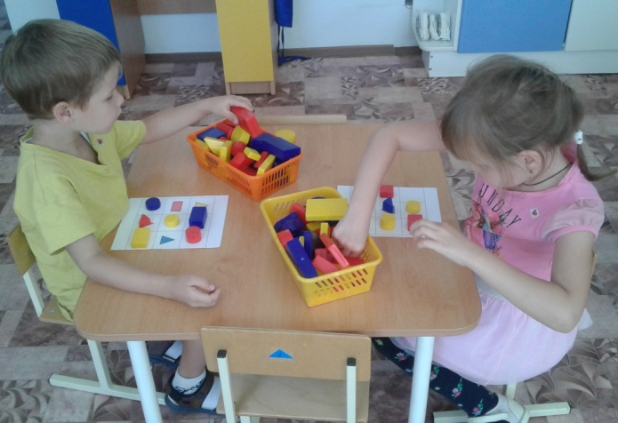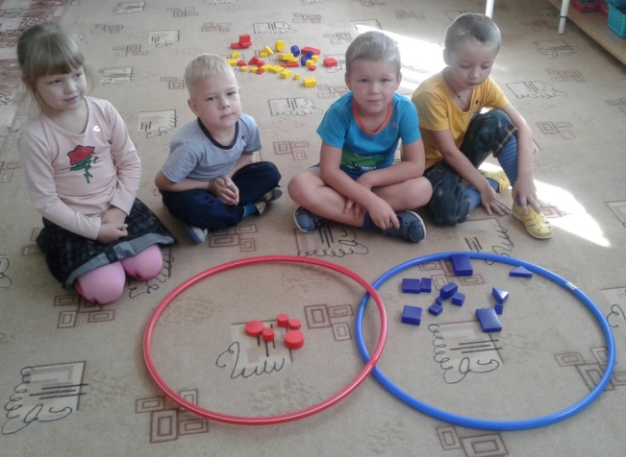

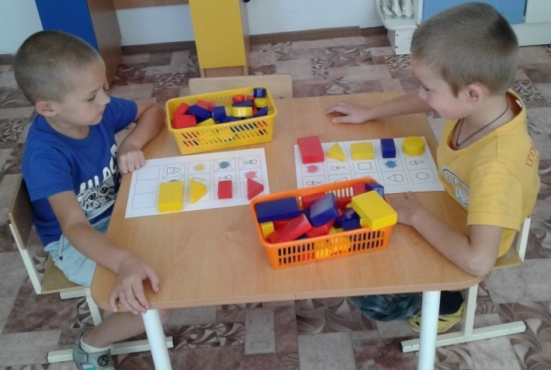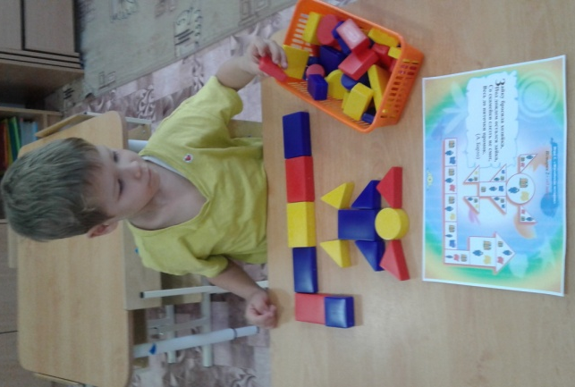

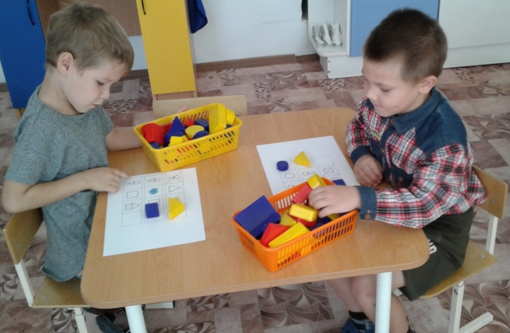

Сотворчество родителей и детей
аппликация «Фантазия из геометрических фигур»
